Índice

1. Objetivo 2
2. Macro Fluxo 2
3. Software 2
4. Como acessar 2
5. Tipo 2
6. Sintoma 2
7. Descrição 3
8. Dúvida 5
9. Controle de Revisões 5

Objetivo
Revogar a conexão na VPN client to site (open VPN).

Macro Fluxo

Software
Credibilit
Jira

Como acessar
https://portalcredibilit.force.com/clientes/s/login/
https://smiles.atlassian.net/login?

Tipo
Solicitação

Sintoma
N/A

Descrição

No chamado do Jira deve conter as informações abaixo:
- Nome do usuário e / ou nome completo do colaborador

Link: https://portalcredibilit.force.com/clientes/s/login/
Digite o seu usuário
Digite a sua senha
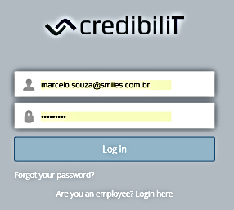

Em seguida irá aparecer a tela.
Selecione a opção <criar novo \ caso>.
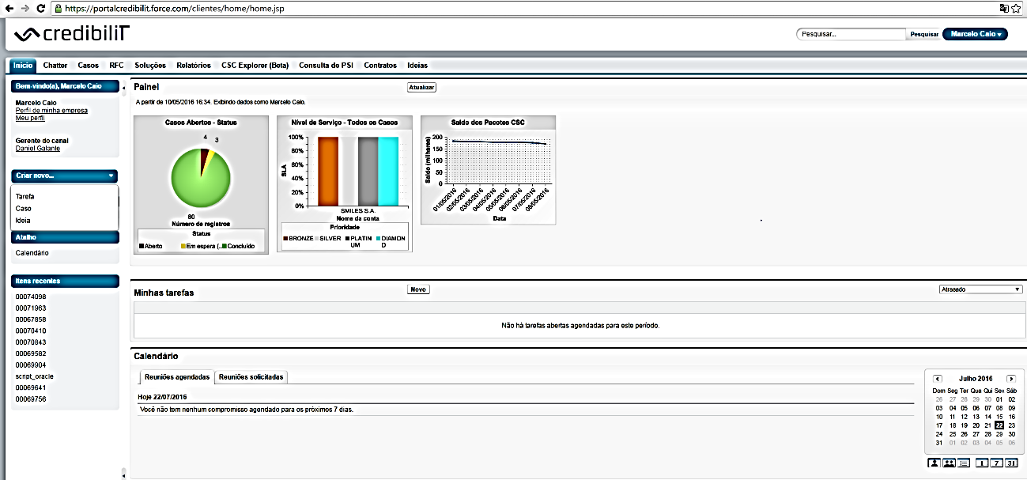

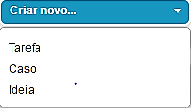

Preencha os campos, conforme abaixo:
- Assunto: <nº do chamado do Jira – Revogar o acesso VPN client to site (open VPN) - ambiente <Desenvolvimento / Homologação e / ou Produção> - <usuário (login)>
- Prioridade - <diamante>
- Tipo - <solicitação>
- Descrição
- Selecione o seu nome na <lupa>
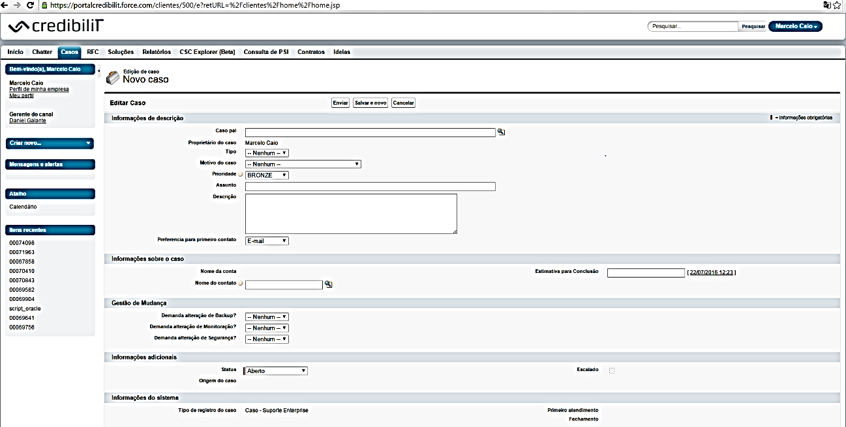

Segue abaixo um exemplo preenchido:
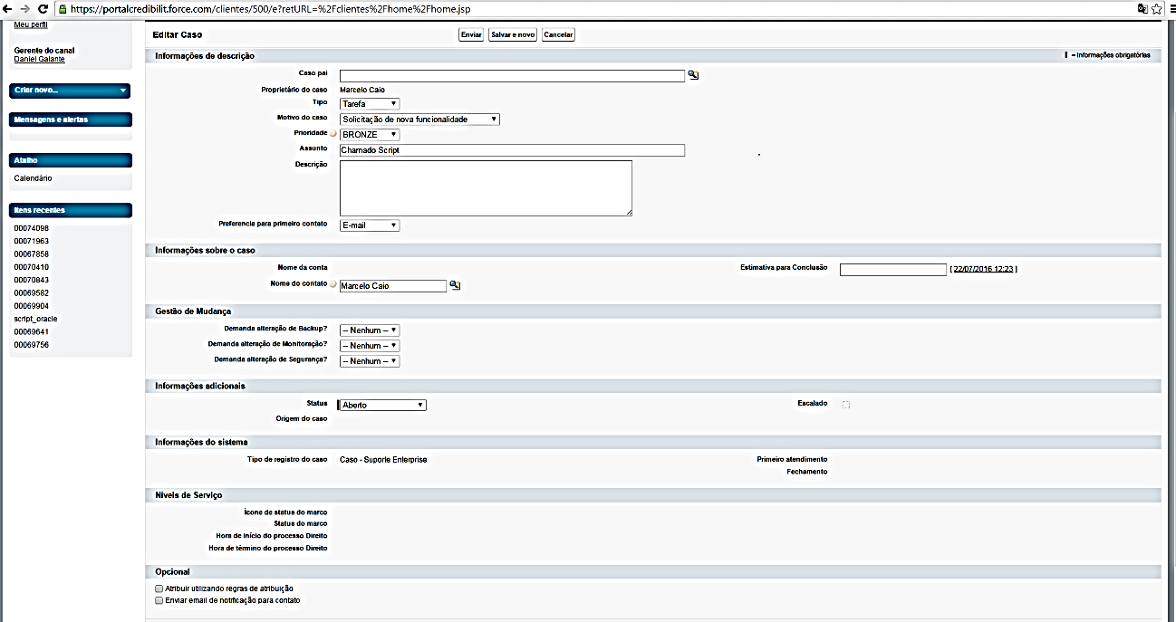

Retire na opção <enviar e-mail de notificação para contato>.
Selecione a opção <enviar> - o chamado será aberto automaticamente na Credibilit, anote o número do chamado criado.

Após aberto o chamado na Credibilit, insira no Jira o número do chamado Credibilit para que possa ter uma rastreabilidade.

Dúvida
Caso tenha alguma dúvida e / ou ajuste no procedimento, entre em contato com o Suporte N2 Infraestrutura da Smiles.

Controle de Revisões
Revisão | Data | Editor | Descrição da Modificação
1.0 | 03/08/2016 | Tânia Ferro  (Chacon | Ilimitada) | Elaboração do procedimento

